Реализация схемы адресации разделенной на подсети IPv6-сети

Топология

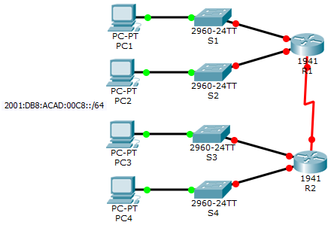

Таблица адресации

|  |  |  |  |
| --- | --- | --- | --- |
| Устройство | Интерфейс | IPv6-адрес/Длина префикса | Локальный адрес канала  (Link-Local Address, LLA) |
| R1 | G0/0 | 2001:db8:acad:c8::1/64 | fe80::1 |
| G0/1 | 2001:db8:acad:c9::1/64 | fe80::1 |
| S0/0/0 | 2001:db8:acad:cc::1/64 | fe80::1 |
| R2 | G0/0 | 2001:db8:acad:ca::1/64 | fe80::2 |
| G0/1 | 2001:db8:acad:cb::1/64 | fe80::2 |
| S0/0/0 | 2001:db8:acad:cc::2/64 | fe80::2 |
| PC1 | NIC | Auto Config | |
| PC2 | NIC | Auto Config | |
| PC3 | NIC | Auto Config | |
| PC4 | NIC | Auto Config | |

Задачи

Часть 1. Определение IPv6-подсетей и схемы адресации

Сценарий

Сетевой администратор хочет, чтобы вы назначили пять IPv6-подсетей /64 для сети, показанной в топологии. Ваша задача — определить IPv6-подсети и присвоить IPv6-адреса для маршрутизаторов.

1. Определение IPv6-подсетей и схемы адресации
   1. Определите количество необходимых подсетей.

Начните с подсети IPv6 **2001:db8:acad:c8::/64** и назначьте ее для локальной сети R1, подключенной к интерфейсу GigabitEthernet 0/0, как показано в **Таблице подсетей**.

Вы решили использовать четвёртый гекстет для обозначения номера подсети.

Для остальных IPv6-подсетей увеличьте адрес подсети 2001:db8:acad:c8::/64 на 1 и укажите эти подсети в **Таблице подсетей**.

Таблица подсетей

|  |  |
| --- | --- |
| Описание подсети | Адрес подсети |
| R1 G0/0 LAN | 2001:db8:acad:c8::/64 |
| R1 G0/1 LAN | 2001:db8:acad:c9::/64 |
| R2 G0/0 LAN | 2001:db8:acad:ca::/64 |
| R2 G0/1 LAN | 2001:db8:acad:cb::/64 |
| WAN Link | 2001:db8:acad:cc::/64 |

* 1. Назначьте IPv6-адреса на маршрутизаторах.
     1. Назначьте первые IPv6-адреса маршрутизатору R1 для двух каналов локальной сети (LAN) и одного канала сети WAN. **Примечание: в IPv6-подсети нет таких понятий, как «адрес сети/сетевой адрес» или «направленный широковещательный адрес». Но всё же адрес, у которого в узловой части в двоичном виде все биты равны нулю, использовать не нужно, он используется в особых случаях.**
     2. Назначьте первые IPv6-адреса маршрутизатору R2 для двух локальных сетей (LAN). Второй IPv6-адрес назначьте каналу WAN.
     3. Задокументируйте схему IPv6-адресации в **Таблице адресации**.